Moduulboek koeienvoer 3.2

maken.wikiwijs.nl/163898/Koeienvoer_klas_3_2#!page-6135227

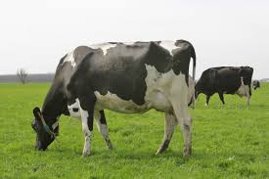

**Vragen koeienvoer**

1 Hoeveel magen heeft de koe?

2 Wat is de volgorde van de magen?

3 Wat is de grootste maag?

4 Hoeveel liter kan er in deze maag?

5 Waaraan kun je zien of een koe gezond is?

6 Moet de mest van een koe dun of dik zijn?

7 Hoe kun je de dikte van de mest beinvloeden?

8 Wat is een herkauwprop?

9 Hoevaak moet een koe op zo’n prop kauwen?

10 Hoe kun je het aantal kauwen op een prop beinvloeden?

11 Noem 2 bestandelen van een voedermiddel zoals gras of mais.

12 Wat is Drogestof?

13 Waarom willen we dat weten?

14 Hoeveel kg drogestof vreet een koe per dag?

15 Hoeveel kg uit ruwvoer?

16 Hoeveel % drogestof zit er in gras?

17 Hoeveel % in kuil?

18 Hoeveel % in mais

19 Hoeveel % in biks?

20Wat gebeurt er als je een koe veel te veel biks geeft?

21 Hoeveel kg biks kan een koe op en blijft gezond?

**Vragen over voermachines en werktuigen:**

1 Schrijf bij elk plaatje op :

A Twee voordelen

B Twee nadelen

C Hoeveel kg product er op of in gaat

D Hoeveel kg ds is dit dan

E Wat kost de machine nieuw

F Wat moet je doen om de machine te onderhouden

**Vragen hoeveel voeren**

1 Hoeveel uren weiden mijn koeien?

2 Hoeveel kg ds vreten ze dan?

3 Hoeveel kg ds moeten ze dan in de stal nog bij gevoerd worden?

4 Hoeveel kg is dat totaal voor alle koeien?

5 Hoeveel blokken moet ik dan voeren?

**Stel ik wil 3 kg ds mais voeren per koe**

6 Hoeveel kg mais moet ik dan voeren?

7 Hoeveel blokken zijn dat?

8 Hoeveel kg kuil moet ik dan nog bij voeren?

9 Hoeveel blokken zijn dat?

**Vragen bij kuil uitslagen voorbeeld bedrijf 1:**

Kuilplaat 1

1 Van welke snede gras is deze uitslag?

2 Hoeveel m3 of kg zit in deze bult?

3 Hoeveel kg is dat?

4 Hoeveel kg ds is dat?

5 Hoeveel kg ds vreet een koe per dag?

6 Hoeveel koeien zijn er op dit bedrijf?

7 Hoeveel kg ds is dat per dag?

8 Hoeveel kg product moet ik dan laden per dag?

**Voor een blokkenwagen:**

9 Wat is de inhoud van een blok kuil?

10 Hoeveel kg ds zit er in een blok kuil?

11 Hoeveel blokken kuil moet ik dan voeren per dag?

**Kuilplaat 2**

1 Van welke snede gras is deze uitslag?

2 Hoeveel m3 of kg zit in deze bult?

3 Hoeveel kg is dat?

4 Hoeveel kg ds is dat?

5 Hoeveel kg ds vreet een koe per dag?

6 Hoeveel koeien zijn er op dit bedrijf?

7 Hoeveel kg ds is dat per dag?

8 Hoeveel kg product moet ik dan laden per dag?

**Voor een blokkenwagen:**

9 Wat is de inhoud van een blok kuil?

10 Hoeveel kg ds zit er in een blok kuil?

11 Hoeveel blokken kuil moet ik dan voeren per dag?

**Kuilplaat 3**

1 Van welke snede gras is deze uitslag?

2 Hoeveel m3 of kg zit in deze bult?

3 Hoeveel kg is dat?

4 Hoeveel kg ds is dat?

5 Hoeveel kg ds vreet een koe per dag?

6 Hoeveel koeien zijn er op dit bedrijf?

7 Hoeveel kg ds is dat per dag?

8 Hoeveel kg product moet ik dan laden per dag?

**Voor een blokkenwagen:**

9 Wat is de inhoud van een blok kuil?

10 Hoeveel kg ds zit er in een blok kuil?

11 Hoeveel blokken kuil moet ik dan voeren per dag?

**Mais silo 3**

1 Wanneer is de mais geoogst?

2 Hoeveel m3 of kg zit in deze bult?

3 Hoeveel kg is dat?

4 Hoeveel kg ds is dat?

5 Hoeveel kg ds wil je voeren aan een koe per dag?

6 Hoeveel koeien zijn er op dit bedrijf?

7 Hoeveel kg ds is dat per dag?

8 Hoeveel kg product moet ik dan laden per dag?

**Voor een blokkenwagen:**

9 Wat is de inhoud van een blok mais?

10 Hoeveel kg ds zit er in een blok mais?

11 Hoeveel blokken mais moet ik dan voeren per dag?

**Mais silo achter oude stal**

1 Wanneer is de mais geoogst?

2 Hoeveel m3 of kg zit in deze bult?

3 Hoeveel kg is dat?

4 Hoeveel kg ds is dat?

5 Hoeveel kg ds wil je voeren aan een koe per dag?

6 Hoeveel koeien zijn er op dit bedrijf?

7 Hoeveel kg ds is dat per dag?

8 Hoeveel kg product moet ik dan laden per dag?

**Voor een blokkenwagen:**

9 Wat is de inhoud van een blok mais?

10 Hoeveel kg ds zit er in een blok mais?

11 Hoeveel blokken mais moet ik dan voeren per dag?

**Vragen over voerrantsoen Agrifirm**

1 Welke producten worden gevoerd?

2 Hoeveel kg product wordt van elk product gevoerd?

3 Hoeveel kg ds wordt van elk product gevoerd?

4 Hoeveel vem zit in elk product?

5 Hoeveel dve zit in elk product?

6 Hoeveel re zit in elk product?

7 Hoeveel oeb zit in elk product?

8 Hoeveel kg melk kunnen de koeien produceren uit ruwvoer?

9 Hoeveel kg melk kunnen de koeien produceren uit het basisrantsoen?

10 Wat is het verschil tussen deze twee?

11 Hoeveel kg melk kunnen de koeien produceren uit het totaal rantsoen?

12 Wat zouden oorzaken zijn als deze productie niet gehaald wordt?

**Vragen over rantsoen Forfarmer**

1 Welke producten worden gevoerd?

2 Hoeveel kg product wordt van elk product gevoerd?

3 Hoeveel kg ds wordt van elk product gevoerd?

4 Hoeveel vem zit in elk product?

5 Hoeveel dve zit in elk product?

6 Hoeveel re zit in elk product?

7 Hoeveel oeb zit in elk product?

8 Hoeveel kg melk kunnen de koeien produceren uit ruwvoer?

9 Hoeveel kg melk kunnen de koeien produceren uit het basisrantsoen?

10 Wat is het verschil tussen deze twee?

11 Hoeveel kg melk kunnen de koeien produceren uit het totaal rantsoen?

12 Wat zouden oorzaken zijn als deze productie niet gehaald wordt?

**Vragen over rantsoen De heus**

1 Welke producten worden gevoerd?

2 Hoeveel kg product wordt van elk product gevoerd?

3 Hoeveel kg ds wordt van elk product gevoerd?

4 Hoeveel vem zit in elk product?

5 Hoeveel dve zit in elk product?

6 Hoeveel re zit in elk product?

7 Hoeveel oeb zit in elk product?

8 Hoeveel kg melk kunnen de koeien produceren uit ruwvoer?

9 Hoeveel kg melk kunnen de koeien produceren uit het basisrantsoen?

10 Wat is het verschil tussen deze twee?

11 Hoeveel kg melk kunnen de koeien produceren uit het totaal rantsoen?

12 Wat zouden oorzaken zijn als deze productie niet gehaald wordt?

**Vragen over MPR en voeding**

1 Noem 3 belangrijke kenmerken om de MPR te beoordelen

A

B

C

2 Wat is er aan de hand als de liters laag zijn?

3 Wat voer je als de liters melk laag zijn?

4 Wat is er aan de hand als het vet % laag is?

5 Wat voer je als het vet % laag is?

6 Wat is er aan de hand als het eiwit % laag is

7 Wat voer je als het eiwit % laag is?

8 Wat is er aan de hand als het vet heel laag is en het eiwit hoog?

9 Wat is ureum?

10 Wat is er aan de hand als dat hoog is?

11 Wat is er aan de hand als het heel laag is?

12 Hoe moet het LW verloop zijn bij de vaarzen, 2e kalfs en oudere koeien?

13 Wat als dit anders is?

14 Wat moet het BSK verloop zijn tussen vaarzen, 2e kalfs en oudere koeien?

15 Wat als dit anders is?

**Vragen Ruw voer balans**

1 wat is een ruwvoer balans?

2 Wat kun je ermee?

3 Welk moment van het jaar maak je de ruwvoer balans?

4 Waarom dan?

5 Welk getal gebruiken we veel bij ruwvoer balans?

6 Waarom deze?

7 Welke gegevens heb je nodig voor het maken van de ruwvoer balans?

8 Hoe kom je aan deze gegevens?

**Casus ruwvoer balans**

**Melkvee bedrijf ;**

-kuil 1 Rijkuil gehakseld 45% DS met gronddek 45 x 9 x 2,5 m

-kuil 2 rijkuil gehakseld 49% DS met gronddek 35 x 8 x 2,5 m

- Mais Sleufsilo 38% DS met gronddek 34 x 8 x 1,8 m

105 melkkoeien buiten van 1mei tot 1sept

Worden bij gevoerd met 7 kg ds uit kuil en mais

25 pinken buiten van 1mei tot 1 november

25 kalveren altijd binnen

1. Is er ruwvoer over of tekort ?
2. Voor hoeveel dagen is er over of tekort?

**Uitwerking**

**Casus Ruwvoer aankopen:**

1 Stel je hebt 90.000 kg ds te weinig.

2 Wat koop je?

3 Waarom dit product?

4 Hoeveel kg product heb je nodig?

5 Wat kost het?

Voerplan: voorbeeld bedrijf 1, koeienvoer klas2

6 Welke kuil ga je voeren aan de melkkoeien en welke aan de drogen en pinken?

7 Waarom?

8 Naar welke cijfers kijk je van de analyse? Noem er 3

9 Er is ook mais , hoeveel kg kan er gevoerd worden per koe per dag om het hele jaar door te komen?

10 Wat voor product ga je bij voeren?

11 Waarom deze?

**Algemene vragen:**

12 Hoeveel % ruw eiwit willen we graag in ons melkkoeien rantsoen?

13 Hoeveel gram per kg ds is dat?

14 Hoeveel gr re zit in pittige kuil ongeveer?

15 Hoe kunnen we voorkomen dat we hele pittige kuil krijgen? Noem er 2

16 Als je een hele pittige kuil hebt zitten, wat kun je dan doen om hem toch gezond door de koe te krijgen?

17 Als je een trage kuil hebt zitten, hoeveel % re zit daar in?

18 Wat kun je doen om deze kuil toch te benutten?

19 Welk kengetal is ook hoog bij een trage kuil?

20 Hoeveel vem willen we graag in ons koeienrantsoen?

21 Wat kun je bijvoeren als de vem te laag is?

22 Hoe krijg je voor een volgende keer, meer vem in de kuil?

**Vragen voersnelheid:**

Bovenkant formulier

De volgende gegevens zijn bekend:

- 160 melkkoeien  
- 11 kg DS kuilgras per koe per dag  
- Kuilgras met 42% DS in rijkuil, zonder gronddek  
- Afmetingen rijkuil is 40m lengte, 8m breed en 2,5m hoog

**1. Bereken de voersnelheid**

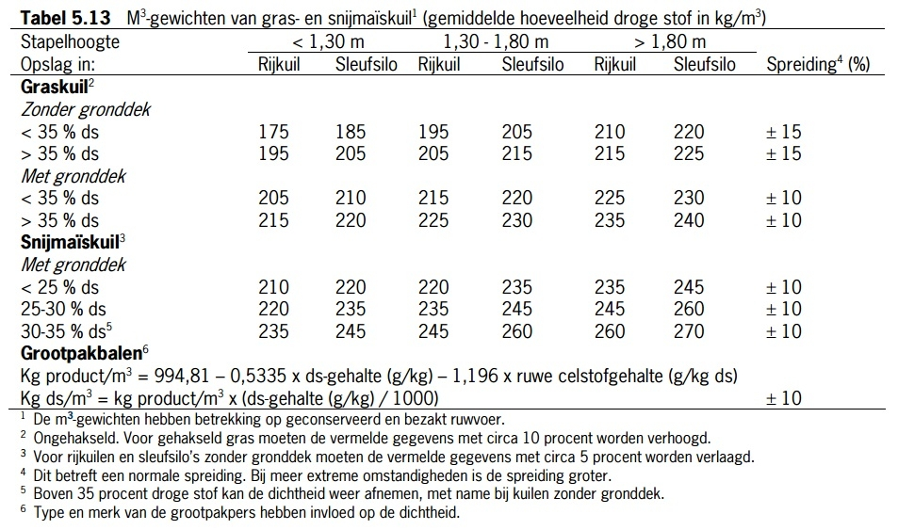

Bovenkant formulier

De volgende gegevens zijn bekend:

- 130 melkkoeien  
- Per koe wordt er 9 kg DS/dag gevoerd

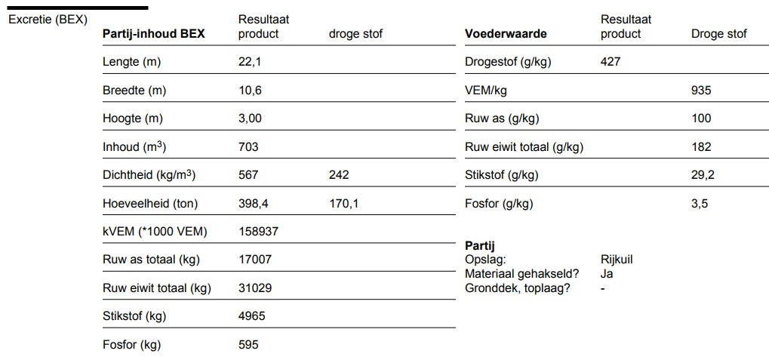

**2. Hoeveel dagen kan er van deze kuil gevoerd worden?**

3 De volgende gegevens zijn bekend:

- Kuilgras met 45% DS in rijkuil, met gronddek  
- Afmetingen rijkuil is 40m lengte, 10m breed en 3m hoog

**3. Hoeveel kg ds zit in deze bult?**



**Vragen eisen Droge koeien en jongvee**

1 met wat voor voer herstelt de pens en de uier?

2 Hoe herstellen de klauwen in de droogstand?

3 Wat moet je voeren om melkziekte te voorkomen?

4 Waarom mag een droge koe geen vet aanzetten en afbreken in de droogstand?

5 Hoeveel vem/kg ds moet er zitten in een droge koe rantsoen?

6 Hoeveel re?

7 Hoeveel liter biest moet een droge koe geven?

8 Als Koeien steeds veel biest geven of weinig geven wat moet je dan veranderen?

9 Welke opname is de belangrijkste bij de droge koeien?

10 Hoe heb je daar invloed op?

11 Noem 2 voordelen en 2 nadelen van het weiden van jongvee

12 Waarom moet je jongvee vroeg leren weiden?

13 Wat heeft weiden te maken met het skelet?

14 Welke wormen kunnen jongvee last van krijgen?

15 Hoe krijgen ze daar weerstand tegen?

16 Waarom mag je niet met kalver weidjes werken?

17 Wat is etgroen?

18 Wanneer moeten kalveren uiterlijk op stal?

19 Waarom?

20 Hoe herken je longworm bij jongvee?

21 Wat is immuniteit?

22 Hoeveel re/kg ds heeft een kalf nodig?

23 Hoeveel een drachtige pink?

24 Hoeveel vem heeft een jong kalf nodig per dag/kg ds?

25 Hoeveel een drachtige pink per dag/kg ds?

Gras 🡪eiwit en suiker in cellen

Maaien 🡪 bacteriën ontstaan op land

Drogen 🡪 boterzuur bestrijden

Inkuilen 🡪ademhaling van gras stopt

🡪cellen weken

🡪suiker komt vrij ↓

Melkzuur en Azijnzuur wordt gevormd ↓

PH daalt ↓ veel eiwit werkt dat tegen

Mest en grond→ Boterzuur kapot

Rottingsbacteriën kapot ↓

Kuil stabiel

**Vragen bij inkuilen:**

1 Op welke stoppel hoogte maaien we het gras?

2 Hoe kun je de maai diepte instellen?

3 Noem een voordeel en een nadeel van een kneuzer.

4 Waarom laten we het gras drogen op het land?

5 Welke bacteriën komen vooral voor in natte kuil?

6 Wanneer stopt de ademhaling van gras?

7 Waarom moet gras lucht dicht afgesloten worden?

8 Wat voor stoffen komen er vrij uit het gras in de kuil bult?

9 Welke bacteriën zorgen voor de ph daling in de kuil?

10 Waarom moet de ph naar beneden in de kuil?

11 Gaat deze ph daling eindeloos door? Hoe kan dat?

12 Noem de drie belangrijkste zuren van een kuil.

13 Waar zorgt elk zuur voor?

14 Wat is belangrijk bij het afdekken van de kuil? Waarom?

15 Welk bestanddeel in gras werkt ph daling tegen?

16 Welke bacterie zit vooral in grond en mest?

17 Bij welke Ph is een kuil geslaagd?

**Vragen over voer strategieën**

1. Wat verstaan we onder de voerstrategie, normvoedering.

1. Wat zijn de voordelen van normvoedering.

1. Wat verstaan we onder flatfeeding.

|  |
| --- |
|  |

1. Wat zijn de voordelen en de nadelen van flatfeeding.

|  |
| --- |
|  |

1. Wat verstaan we onder TMR en onder welke voerstrategie valt deze.

|  |
| --- |
|  |

1. Noem twee voordelen en twee nadelen van productiegroepen.

|  |
| --- |
|  |
|  |
|  |

1. Wat verstaan we onder PMR.

|  |
| --- |
|  |
|  |

1. Wat zijn de voordelen van PMR t.o.v. TMR.

|  |
| --- |
|  |
|  |

1. Hoeveel kg meetmelk moet er in het basisrantsoen zitten bij PMR en waar hangt dit van af. Ga uit van een gemiddelde melkproductie van 30 kg melk/koe/dag.

|  |
| --- |
|  |
|  |

1. Hoeveel % krachtvoer (op basis van kg DS) mag er maximaal in het totale rantsoen zitten om pensstoornissen te voorkomen.

|  |
| --- |
|  |

1. Hoeveel kg brok maximaal per voerbeurt voeren in de krachtvoerbox.

|  |
| --- |
|  |

**Vragen bij video; Melkveehouders en hun voersystemen**   
  
<https://maken.wikiwijs.nl/68036/Veevoeding#!page-1633709> 

1. Waarom heeft Remco van Dijke gekozen voor een zelfrijdende voermengwagen.

|  |
| --- |
|  |
|  |
|  |

1. Waarom kiest Ron Iwema voor U-snijder met blokkenwagen.

|  |
| --- |
|  |
|  |
|  |

1. Waarom kiest Ted Berkhout voor de loonwerker.

|  |
| --- |
|  |
|  |
|  |
|  |

1. Waarom kiest Johan Wijers voor een automatisch voersysteem

|  |
| --- |
|  |
|  |
|  |

1. Wat verstaan we onder compact voeren.

|  |
| --- |
|  |
|  |

1. Wat zijn de voordelen van compact voeren.

|  |
| --- |
|  |
|  |

1. Wat is het gemiddelde DS% van het rantsoen bij compact voeren.

|  |
| --- |
|  |

|  |
| --- |
|  |
|  |
|  |
|  |
|  |

1. Waarom is het belangrijk dat bij compact voeren altijd (24 uur) voldoende voer aan het voerhek moet liggen.

|  |
| --- |
|  |

1. Waarom denken bij compact voeren, bij warme dagen.

|  |
| --- |
|  |

1. Verklaar de mogelijke risico’s van darmverzuring bij compact voeren.

|  |
| --- |
|  |
|  |

|  |
| --- |
|  |
|  |

1. In welke situaties kan nog meer darmverzuring bij koeien optreden.

|  |
| --- |
|  |

1. Hoe werkt het mobiel voerhek

|  |
| --- |
|  |
|  |

1. Wat zijn de voordelen van een mobiel voerhek.

|  |
| --- |
|  |
|  |

1. Wat zijn de nadelen van een mobiel voerhek.

|  |
| --- |
|  |
|  |

1. Wat zijn de voordelen van een mengkuil.

|  |
| --- |
|  |
|  |

1. Wat zijn de nadelen van een mengkuil.

|  |
| --- |
|  |
|  |

1. Wat verstaan we onder het Kempen voersysteem.

|  |
| --- |
|  |
|  |

1. Welke andere namen zijn er nog meer op de markt die werken met een soortgelijk concept als het Kempen voersysteem.

|  |
| --- |
|  |

1. Wat zijn de voordelen van het Kempen voersysteem.

|  |
| --- |
|  |
|  |
|  |

1. Hoeveel kg brok neemt een koe per dag op bij het Kempen voersysteem.

|  |
| --- |
|  |

1. Hoe kan het brok het beste verstrekt worden met het Kempen voersysteem.

|  |
| --- |
|  |
|  |

1. Aan welke eisen moet het brok voldoen bij het Kempen voersysteem.

|  |
| --- |
|  |

1. In welke gevallen kan het Kempen voersysteem interessant zijn.

|  |
| --- |
|  |

***Bekijk de video Hooidrooginstallatie en maak de onderstaande vragen.***

1. Op het bedrijf van Dubbink zijn naast een grote hooi-opslag, ook twee hooidroogboxen gebouwd van elk 200m2.   
   1. Hoeveel ha gras kan hierin gedroogd worden?

|  |
| --- |
|  |

* 1. Hoeveel ha is dit per m2 ?

|  |
| --- |
|  |

* 1. Hoeveel kg DS gras kan Dubbink in 1x drogen?

|  |
| --- |
|  |

1. Hoeveel dagen moet het gras/hooi drogen.

|  |
| --- |
|  |

1. Wat verwacht je van de zogenaamde “inkuilverliezen” als je dit vergelijkt met;  
   1. Inkuilen.

|  |
| --- |
|  |

* 1. Hooi drogen op het land.

|  |
| --- |
|  |

1. Hoeveel dagen moet het gras op het land liggen voordat het de hooidrooginstallatie in gaat.

|  |
| --- |
|  |

1. Wat zijn de voordelen van het voeren van hooi.

|  |
| --- |
|  |

1. Wat zijn de nadelen van het voeren van hooi.

|  |
| --- |
|  |

***Bekijk de video “Zomerstalvoeren wint aan populariteit”***

1. Wat zijn de voordelen van zomerstalvoeren.

|  |
| --- |
|  |
|  |
|  |

1. Aan welke randvoorwaarden moet je voldoen om zomerstalvoeren goed in je bedrijfsvoering toe te kunnen passen.

|  |
| --- |
|  |
|  |

1. Welke aanpassingen kun je doen bij natte weersomstandigheden.

|  |
| --- |
|  |
|  |

1. Welke maaihoogte kun je het beste aanhouden. Hoeveel cm boven de grond maaien. En waarom is dat belangrijk.

|  |
| --- |
|  |

1. Hoe lang moet het gras zijn om gemaaid te worden.

|  |
| --- |
|  |

1. Wat is het nadeel als het gras te lang is bij het maaien.

|  |
| --- |
|  |
|  |

1. Wat verwacht je van de voeropname bij zomerstal voeren. Verklaar je antwoord.

|  |
| --- |
|  |
|  |

1. Wat geeft meer kans op pensverzuring? Zomerstalvoeren of weiden. Verklaar je antwoord.

|  |
| --- |
|  |
|  |

***Bekijk de video “Zomerstalvoeren; Gras Blitterswijk”***

1. Wat heeft het melkveebedrijf Blitterswijk gedaan om de afstemming van eiwit in het rantsoen zo goed mogelijk aan te passen.

|  |
| --- |
|  |
|  |

  Stageopdracht rantsoen melkkoeien en drogen

1. Vraag aan je praktijkopleider hoe hij de rantsoenberekening van het melkvee uitvoert of laat uitvoeren.     Door wie?

**Voeg de rantsoenberekening toe in de bijlage.**

1. Vul in **tabel 1** de voersoorten die op je leerbedrijf gevoerd worden aan een koe die 50 dagen in productie is.

Vul de voederwaardes in van zowel ruwvoer, bijproducten als krachtvoer.

1. Vul onder aan het schema de norm voor elke groep in.

Deze vind je in de tabel in de bijlage.

1. Vul in **tabel 2** de voersoorten die op je leerbedrijf gevoerd worden aan een koe die 250 dagen in productie is.

Vul de voederwaardes in van zowel ruwvoer, bijproducten als krachtvoer.

1. Vergelijk het gevoerde rantsoen met de norm.

Wat is je conclusie en wat zijn de gevolgen daarvan?

1. Vul in **tabel 3** de voersoorten die gevoerd worden aan de droge koeien
2. Bereken de krachtvoerkosten per liter melk aan de hand van**tabel 4**.

Vul ook de bijproducten in, **Let op! Deze kosten gaan per 1000 kg**.

Tel alle kosten op en deel dit door de liters melk **per dag**in de tank.

1. Bespreek de uitkomsten met de boer.
   1. Wat vindt de boer belangrijk aan een rantsoen?
   2. Hoe controleert de boer of het goed gaat met de voeding?
   3. Waar kijkt de boer dan naar?
   4. Gebruikt hij ook cijfers hiervoor?
   5. Welke cijfers?
   6. Wat vindt hij van de krachtvoer kosten?
   7. Welke voedingsziekten komen voor op het stagebedrijf?
   8. Komt hoefbevangenheid voor, en in welke mate?
   9. Wat kan eventueel verbeterd worden aan het rantsoen?
2. Wat vind jij van het rantsoen?
   1. Wat vind jij van de gezondheid van de koeien?
   2. Waar let je dan op?
   3. Wat vind jij van de productie van de koeien?
3. Maak van je verslag een netjes en leesbaar verhaal en conclusies over de veevoeding.

Voeg ook van elk voedermiddel een foto bij.

**Tabel 1**    Nieuwmelken:  50 dagen in productie

|  |  |  |  |  |  |  |  |  |
| --- | --- | --- | --- | --- | --- | --- | --- | --- |
| Voedermiddel  Ruwvoer+ kractvoer | Kg product  per koe per dag | Kg drogestof per koe per dag | VEM per  Kg ds | DVE per kg ds | RE per kg ds | OEB per kg ds | RC per kg ds |  |
|  |  |  |  |  |  |  |  |  |
|  |  |  |  |  |  |  |  |  |
|  |  |  |  |  |  |  |  |  |
|  |  |  |  |  |  |  |  |  |
|  |  |  |  |  |  |  |  |  |
|  |  |  |  |  |  |  |  |  |
|  |  |  |  |  |  |  |  |  |

**Tabel 2**     Oudmelken: 250 dagen in productie

|  |  |  |  |  |  |  |  |  |
| --- | --- | --- | --- | --- | --- | --- | --- | --- |
| Voedermiddel  Ruwvoer+ krachtvoer | Kg product  Per koe per dag | Kg drogestof  Per koe per dag | VEM per  Kg ds | DVE per kg ds | RE per kg ds | OEB per kg ds | RC per kg ds |  |
|  |  |  |  |  |  |  |  |  |
|  |  |  |  |  |  |  |  |  |
|  |  |  |  |  |  |  |  |  |
|  |  |  |  |  |  |  |  |  |
|  |  |  |  |  |  |  |  |  |
|  |  |  |  |  |  |  |  |  |
|  |  |  |  |  |  |  |  |  |

**Tabel 3**   Droge koeien:

|  |  |  |  |  |  |  |  |  |
| --- | --- | --- | --- | --- | --- | --- | --- | --- |
| Voedermiddel | Kg product  Per koe per dag | Kg drogestof  Per koe per dag | VEM per  Kg ds | DVE per kg ds | RE per kg ds | OEB per kg ds | RC per kg ds |  |
|  |  |  |  |  |  |  |  |  |
|  |  |  |  |  |  |  |  |  |
|  |  |  |  |  |  |  |  |  |
|  |  |  |  |  |  |  |  |  |
|  |  |  |  |  |  |  |  |  |
|  |  |  |  |  |  |  |  |  |
| Norm per kg ds |  | 14 totaal | 800 | 60 | 130 | 100 | 220 |  |

**Tabel 4**    Berekening krachtvoer kosten per liter melk:

|  |  |  |  |
| --- | --- | --- | --- |
| Krachtvoer soort | Aantal kg per dag | Prijs per kg | Bedrag per dag |
|  |  |  |  |
|  |  |  |  |
|  |  |  |  |
|  |  |  |  |
|  |  |  |  |
|  |  |  |  |
|  |  |  | Totaal bedrag per dag |
|  |  |  |  |
|  |  | Aantal liters melk per dag in melktank |  |
|  |  | Krachtvoer kosten per liter |  |

**Handtekening stageboer: Inleveren in de ELO**

Stageopdracht Ruwvoerbalans

|  |  |  |  |  |
| --- | --- | --- | --- | --- |
| **Voorraad ruwvoer** | | | | |
| Voedermiddel / kuilnummer | DS% | Inhoud in m3 | Kg DS per m3 | Kg DS totaal |
|  |  |  |  |  |
|  |  |  |  |  |
|  |  |  |  |  |
|  |  |  |  |  |
|  |  |  |  |  |
|  |  |  |  |  |
|  |  |  |  |  |
|  |  |  |  |  |
|  |  |  |  |  |
| **Totale voorraad ruwvoer (a)** | | | |  |

|  |  |  |  |  |
| --- | --- | --- | --- | --- |
| **Samenstelling veestapel** | | | | |
| Diergroep | Aantal | Aantal staldagen | Kg DS opname per dier per dag | Totale behoefte |
|  |  |  |  |  |
|  |  |  |  |  |
|  |  |  |  |  |
|  |  |  |  |  |
|  |  |  |  |  |
| **Totale kg DS behoefte van de veestapel (b**) | | | |  |

|  |  |
| --- | --- |
| **Totale voorraad kg DS ruwvoer (a)** |  |
| **Totale kg DS behoefte van de veestapel (b)** |  |
| **Ruwvoer overschot / tekort in kg DS (a – b)** |  |

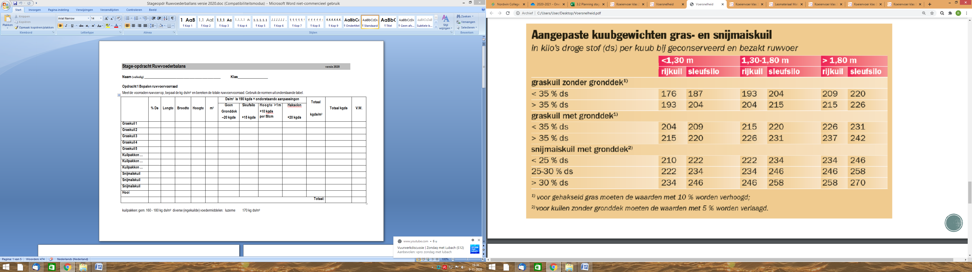Kuilbalen: 200 kg ds / baal

**Handtekening stageboer: Inleveren in de ELO**

STAGEOPDRACHT RONDOM INKUILEN

Naam: klas:

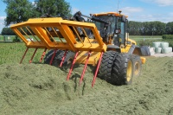

**Gras en mais zijn belangrijke componenten in het rundveerantsoen.**

**Het goed inkuilen van gras is van grote invloed op de kwaliteit van het rantsoen.**

De meeste kwaliteitsverliezen van ruwvoer treden op bij het niet goed inkuilen en/of afdekken van ruwvoer. Broei- en schimmelvorming krijgen makkelijker de kans om toe te slaan en kunnen de gezondheid van het vee schaden. Het goed inkuilen van ruwvoer begint bij het hebben van een plan.

Bedenk ook wat de verbeterpunten zijn ten opzichte van de vorige kuil.

Hieronder vijf tips die bijdragen aan een geslaagde kuil.

**Tip 1:**Maai het gras niet te kort (min. 6 cm). Dit voorkomt verontreiniging in de kuil en zorgt voor een snellere hergroei van het gras.

--------------Op welke hoogte maait jouw stage boer

Houd een haksellengte aan van 5 à 6 cm voor een goede dichtheid van de kuil.

--------------Op welke lengte wordt er gehakseld of het gras gesneden.

**Tip 2:** Tijdens het inkuilen is het belangrijk dat de aanvoer vanuit het land afgestemd wordt op de capaciteit van de shovel/trekker op de kuil. De machinist heeft tijd nodig om het gras netjes te verdelen en aan te rijden. Om broei en schimmelvorming tegen te gaan is het inrijden van de kuil zeer belangrijk. Zorg dat er machines met voldoende gewicht op de kuil rijden.

Vuist regel: Gewicht op de kuil is groter dan de aanvoersnelheid in tonnen vers product per uur x 0,5

-------------Hoe zwaar is de trekker/shovel op de bult.

-------------Wat is de aanvoersnelheid in tonnen vers product per uur.

-------------Wat is jouw conclusie.

**Tip 3:** Streef naar een ds-gehalte van het kuilgras tussen 35-45%. Met het juiste ds-gehalte is de kuil beter aan te rijden en beperkt voederwaardeverliezen. Gras met een ds-gehalte van meer dan 45% kan problemen geven wat betreft broei- en schimmelvorming.

-------------Naar welk ds % bij inkuilen streeft jouw stage boer.

-------------Dit lukt wel/ niet omdat,

**Tip 4:** Voor een optimale fermentatie en conservering van de kuil is een kuil toevoeg middel van toegevoegde waarde. Toevoegmiddelen zorgen voor een snellere pH-daling van de kuil (behoud van de voederwaarde) en een verbeterde verteerbaarheid van het ruwvoer.

------------------Wordt er een toevoegmiddel gebruikt. --------------------Zo ja wanneer en wat, zo niet waarom niet.

------------------Wat is de prijs van het toevoegmiddel.

------------------Hoeveel heb je nodig per ha of per ton gras

**Tip 5:** Dek de kuil zo snel mogelijk af zodat de kuil minimaal opwarmt. Een optimale kuilafdekking bestaat uit een onder folie in combinatie met een landbouwfolie eventueel afgedekt met een beschermzeil of een gronddek. Bij een sleufsilo is het raadzaam om wandfolie te gebruiken. Afdekken met zandslurven of grond heeft de voorkeur.

-------------------Hoe wordt de kuil afgedekt. Waarom deze manier

-------------------Wordt er onderfolie gebruikt zo ja/ nee waarom.

**Handtekening stageboer: Inleveren in de ELO**

**Stage-opdracht Melk uit gras**

**Naam (volledig) __________________________________________ Klas_________________**

**Inleiding**

Koeien kunnen in de zomer dag en nacht geweid worden. Dit noemen we onbeperkt weiden. Wanneer ze 's nachts opgestald worden spreken we van beperkt weiden. Op sommige bedrijven wordt zomerstalvoedering toegepast. Bij summerfeeding komen de koeien niet meer in het land. Het graslandgebruik kan geregistreerd worden met behulp van een graslandgebruikskalender. In de stage opdrachten van de laatste blokstage heb je die moeten maken.

Weiden is voeren!!

**Opdracht**

Bekijk samen met je praktijkopleider het graslandgebruik op je leerbedrijf, bij summerfeeding, zoek je een vervangend bedrijf.

1. Hoeveel uren worden er per dag geweid?
2. Motiveer waarom je praktijk opleider wel of niet een graslandgebruikskalender gebruikt?
3. Welk graslandgebruikssysteem wordt op je leerbedrijf toegepast en waarom?
4. Noem nog enkele systemen en geef de verschillen tussen de systemen aan.
5. Bij welke ds-opbrengst en welke graslengte worden de koeien bij voorkeur ingeschaard?
6. Hoe wordt de ds-hoeveelheid per ha. bepaald?

1. Lukt het in de praktijk om zich hieraan te houden? Waarom wel/niet?
2. Bij welke ds-opbrengst per ha. wordt een perceel gemaaid om in te kuilen?
3. Worden er in het voorjaar groeitrappen aangelegd? Hoe gebeurt dat en waarom?
4. Op welke manier plant je praktijk opleider het graslandgebruik aan het begin van een weideseizoen?
5. Bereken de grasopname per koe per dag met behulp van het volgende schema

(schema invullen)

|  |  |
| --- | --- |
| Grootte van het perceel | hectare |
| Aantal koeien | koeien |
| Aantal dagen beweiden | dagen |
| Grashoogte begin | centimeters |
| Grashoogte eind | centimeters |
| Grashoogte begin – eind = | centimeters(=afgegraasde lengte) |
| ………cm x 100(kg ds /ha) = | Kg ds/ha |
| ………kg ds/ha x ………ha = | Kg ds totaal |
| ……kg ds **:** …aantal dagen= | Kg ds/dag |
| . kg ds/dag :….aantal koeien= | **Kg ds/koe/dag** |

1. Bespreek met elkaar de resultaten van de praktijkopdracht en schrijf de conclusies op.
2. Hoeveel vem heeft een koe nodig voor onderhoud?
3. Hoeveel melk kunnen koeien produceren uit alleen gras bij een ds-opname van:
4. 14 kg ds uit gras melkgift van ongeveer ……… kg melk per dag
5. 16 kg ds uit gras melkgift van ongeveer………...kg melk per dag

**Handtekening stageboer: Inleveren in de ELO**